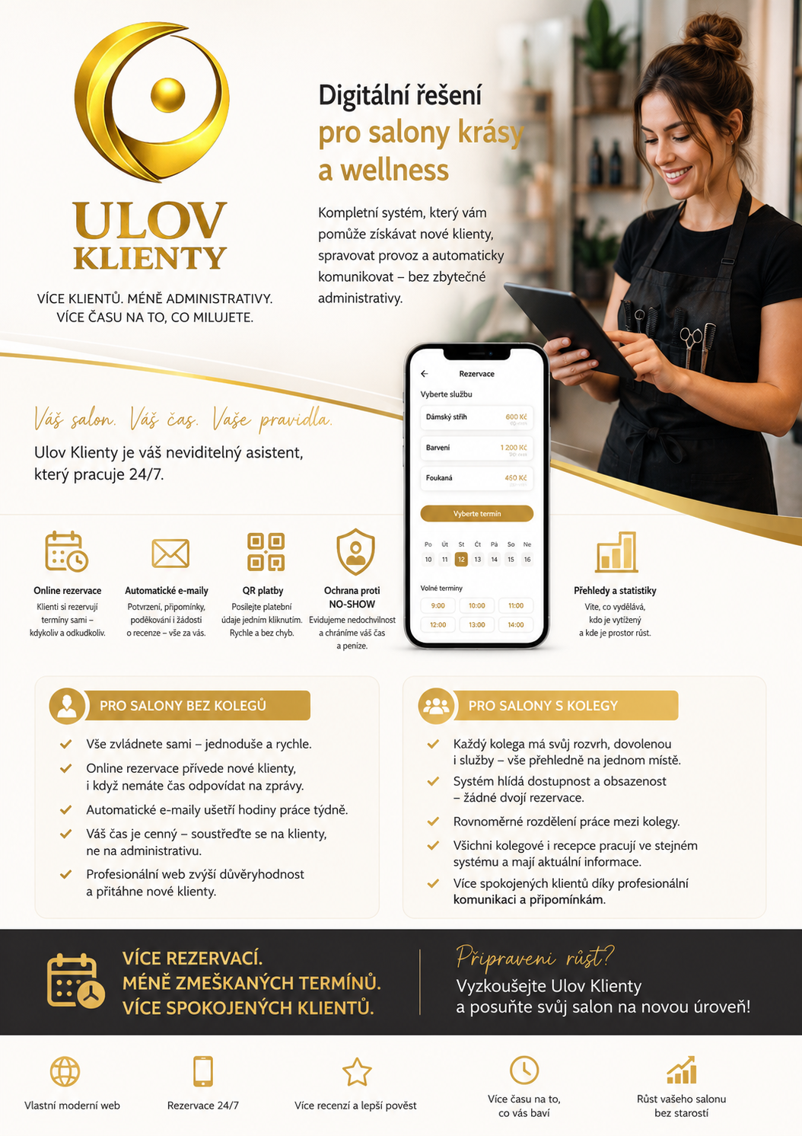

Ulov Rezervaci
Kompletní digitální řešení pro moderní salony krásy
O co jde
Ulov Rezervaci není jen rezervační systém.
Je to kompletní platforma, která salonu pomůže získávat nové zákazníky, jednoduše spravovat každodenní provoz a automaticky komunikovat s klienty bez zbytečné administrativy.
Majitel salonu získá v jednom systému:
- vlastní moderní web,
- online rezervace,
- správu zaměstnanců,
- automatické připomínání návštěv,
- žádosti o recenze,
- ochranu proti klientům, kteří na termíny nechodí,
- přehled o výkonu salonu.
Obchodník tedy neprodává rezervační systém.
Prodává více objednávek, méně telefonování, méně administrativy a profesionálnější salon.

1. Moderní web salonu
Co zákazník získá
Každý salon dostane vlastní moderní web, který může kdykoliv upravovat bez programátora.
Majitel si během několika minut změní:
- fotografie
- služby
- ceny
- zaměstnance
- otevírací dobu
- novinky
Web je plně propojen s rezervačním systémem.
Pokud například přidá novou službu nebo novou kadeřnici, okamžitě se objeví i v online rezervacích.
Přínos pro salon
- profesionální prezentace
- lepší důvěryhodnost
- více nových zákazníků
- žádné placení vývojáře za každou změnu

2. Online rezervace
Co řeší
Telefon zvoní během stříhání.
Majitel nestíhá odepisovat.
Večer musí potvrzovat termíny.
To všechno přebírá systém.
Zákazník si rezervuje termín sám během několika minut.
Vybere si:
- službu
- zaměstnance
- datum
- čas
Systém automaticky nabídne pouze skutečně volné termíny.
Bere přitom v úvahu:
- pracovní dobu
- dovolené
- nemoc
- státní svátky
- délku jednotlivých služeb
- již existující rezervace
Přínos pro salon
- méně telefonátů
- méně chyb
- vyšší vytíženost zaměstnanců

3. Správa zaměstnanců
Každý zaměstnanec má vlastní profil.
Salon jednoduše nastaví:
- pracovní dobu
- dovolenou
- nemoc
- služby, které provádí
- fotografie na web
Jakmile zaměstnanec není v práci, zákazník si k němu nemůže vytvořit rezervaci.
Přínos
Majitel nemusí ručně blokovat termíny.
Systém to udělá automaticky.

4. Administrace bez programátora
Celý web si salon spravuje sám.
Jedním přihlášením může upravit:
- titulní fotografie
- galerii
- ceník
- personál
- novinky
- kontaktní údaje
Přínos
Majitel není závislý na externí agentuře.

5. Automatická komunikace se zákazníky
Jedna z největších úspor času.
Systém automaticky odesílá:
- potvrzení rezervace
- připomenutí návštěvy
- poděkování po návštěvě
- žádost o recenzi
- potvrzení storna
Majitel nic neposílá ručně.
Přínos
- méně zapomenutých termínů
- více recenzí
- profesionálnější komunikace

6. QR platby
Pokud zákazník nezaplatí na místě, může mu salon jedním kliknutím poslat platební údaje.
Zákazník otevře e-mail nebo naskenuje QR kód přímo z monitoru recepce.
Nemusí opisovat číslo účtu.
Přínos
- rychlejší úhrady
- méně chyb
- modernější služby

7. Ochrana proti klientům, kteří nepřijdou
Každý salon zná situaci:
Zákazník si rezervuje dvě hodiny a vůbec nedorazí.
Systém takové klienty eviduje.
Pokud se problém opakuje, může salon jejich online rezervace automaticky zablokovat.
Přínos
- méně ztraceného času
- méně prázdných termínů
- ochrana podnikání

8. Statistiky
Majitel okamžitě vidí:
- počet rezervací
- počet zrušených termínů
- počet NO-SHOW
- nejprodávanější služby
- nejvytíženější zaměstnance
Přínos
Lépe ví, co vydělává nejvíce.

9. Více poboček
Má-li podnikatel více salonů, nemusí kupovat několik různých systémů.
Každý salon má:
- vlastní web
- vlastní zaměstnance
- vlastní ceník
- vlastní rezervace
Přitom vše běží v jednom systému.
Přínos
Jednodušší správa celé sítě salonů.

10. Hlavní prodejní argumenty pro obchodníka
Obchodník by neměl prodávat funkce.
Měl by prodávat výsledky.
Místo:
"Máme automatické e-maily."
říkat:
"Vaši zákazníci už nikdy nezapomenou na termín a vy získáte více recenzí."
Místo:
"Máme správu zaměstnanců."
říkat:
"Nemusíte ručně blokovat dovolené ani přepisovat otevírací dobu."
Místo:
"Máme QR platby."
říkat:
"Zákazník zaplatí během několika vteřin bez opisování čísla účtu."

